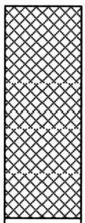
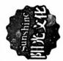
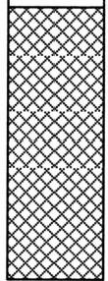
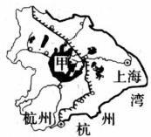
励志照亮人生知识改变命运
班级 姓名 得分
2020年浙江省初中毕业生学业考试(衢州市卷)
社会政洽
(本卷考试时间80分钟，满分80分)

题号 |  | 二 | 总分
得分

试卷 I

得分 评卷人 一 、选择题(本题有20小题，每小题1.5分，共30分。请选出各

题中一个最符合题意的正确选项，不选、多选、错选均不给分)
1.2020年3月27日，国务院提出意见，要求根据各学段特点，在大中小学设立的
必修课程是

A. 家政教育 | B.急救教育
C. 劳动教育 | D. 安全教育
2 .2020年4月12日，石油输出国组织及其石油生产盟友达成了一项历史性协
议：今年5至6月间，将日均原油产量削减970万桶。该组织的简称是( )
A. 世贸组织 B. 欧 盟
C. 亚太经合组织 D. 欧佩克
如图所示区域是我国的著名水乡。读图回答第3-4题。
3.甲处所示的湖泊是
A. 太 湖 B.洞庭湖
C. 鄱阳湖 D. 青海湖
4.水为当地人民创造了得天独厚的发展条件。其主要表现有
第3-4题图
( )
①养殖水产，种植水稻
②地上悬河，灌溉农田

衢州市社会政治试卷 共12页

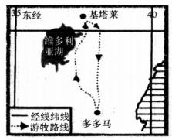
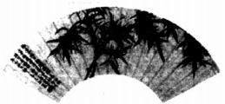
③水上航运，交通便利
④河湖冰冻，特色旅游
A.①② B.①③
C.②④ D.③④
5.某校学生在一次研学旅行中记录下“天府之国”“千年盐都”“都江堰”等内容。
据此推断此次研学旅行的地点是

A. 黄土高原 | B.东北平原
C. 宝岛台湾 | D. 四川盆地
6.如图是马赛人活动范围示意图，其中对马赛人游牧路线
起重要影
响的纬线是
A. 北回归线 B.赤道 第6题图
C. 南回归线 D. 南极圈
7.图示的作者被誉为“后画中九友”。他就是出生于衢州
龙游的
A. 余绍宋 B.方光焘
C. 毛子水 D. 赵友钦
8. 中医学在世界医学发展史上享有独特的地位，下列 第7题图
同属于这一领域的著作是
A. 《九章算术》和《天工开物》
B. 《黄帝内经》和《伤寒杂病论》
C.《本草纲目》和《齐民要术》
D.《农政全书》和《徐霞客游记》
9.状元实业家张謇认为“孙中山之革命，则为国体之改革，与一朝一姓之变革迥
然不同"。对其中“国体之改革”理解正确的有
①建立了资产阶级民主共和制
②推翻了清朝的反动统治
③结束了两千多年的封建制度
④改变了中国的社会性质
A.①② B.①③ C.②④ D.③④

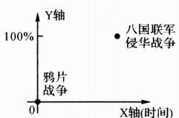
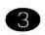
10. 如图所示，Y 轴表示的是
A. 近代中国抗击外来侵略的历程
B. 中国人民救亡图存的探索历程
C. 中国半殖民地半封建社会程度
D. 近代中国人开眼看世界的程度
11.1825年9月的一天，史蒂芬森发明的“旅行者号”机 第10题图
车试车。 一位马车夫赶着一辆四匹马拉的马车与其赛跑，结果远远地落在了
后面。这一结局的出现得益于
A. 蒸汽机的普遍使用
B. 电力成为机器的主要动力
C. 内燃机的广泛应用
D. 流水线生产成为一种趋势
12. 下列这张年表节选自美国历史学家阿迈斯托创作的鸿篇巨制—— 《世界： 一
部历史》。

1492年 | 哥伦布到达新大陆，开始生物交流过程
16世纪初期 | 马和牛被引进新大陆
1555年 | 中国首次玉米种植记录
它反映出新航路开辟
A. 冲破了宗教束缚
B.造成了非洲长期贫穷落后
C.促进了物种交流
D. 加快了中国自然经济解体
13.人民日报社论《伟大的丰碑 辉煌的岁月》指出：“改革开放和社会主义现代
化建设从这里拉开序幕，党在社会主义初级阶段的基本路线从这里开始形
成。""这里"是指
A. 中共十一届三中全会
B. 中共十四大
C. 中共十二届三中全会
D. 中共十九大
衢州市社会政治试卷
共12 页

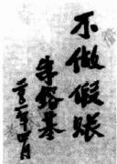
14. 2020年5月，十三届全国人大三次会议表决通过的《中华人民共和国民法
典》,其亮点之一是“加强个人信息保护”。这有利于保护公民的
A. 监督权 B. 平等权
C. 隐私权 D. 劳动权
15. “我愿意到最艰苦的地方来 …… 成功赫赫的老兵胡兆富转业到条件优渥的地
方医疗部门工作后，又自愿申请支援边远山区。他的行为告诉我们 (
A. 只有到艰苦的地方才能实现生命的价值
B. 在集体生活中要学会处理好与他人关系
C. 要将个人追求建立在国家需要的基础上
D. 生活中的挫折是我们生命成长的一部分
16. 图示是时任国务院总理朱镕基考察上海国家会计学院时的题
词。其内容强调的中华传统美德是
A. 勤劳勇敢、自强不息的奋进品格
B. 自尊互敬、助人为乐的和乐风范
C. 孝敬父母、尊敬师长的伦理规范
第16题图
D. 诚信守法、见利思义的高尚情操
17.疫情期间，“吃板蓝根可以预防新冠肺炎”的谣言在朋友圈肆意传播，造谣者 被公安机关行政拘留。这警示我们青少年要 ( )
A. 拒绝进行网络交流，自觉抵制一切谣言
B. 广泛浏览各种网站，接受所有疫情信息
C. 主动和公安机关一起惩罚网络造谣行为
D. 提高对信息的辨识能力，不信谣不传谣
18.拱手作揖，谦谦有礼。衢州市政府大力推广作揖礼，这是为了
① 推动人们参与公益事业
② 弘扬爱国主义为核心的民族精神
③ 传承中华优秀传统文化
④ 落实友善的社会主义核心价值观
A.①② B.①③

C.②④

D.③④
衢州市社会政治试卷 共12页

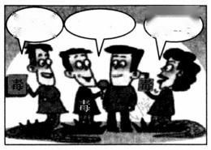
19.读漫画《身边的“毒”》,它告诉我们应该
新型香烟 你吸 一 口
帮我送货 有报酬哦，
这个治胃病
A. 践行美德，接受善意邀请
B. 保护自己，远离不良诱惑
C. 敬畏生命，减少社会交往
D. 适当尝试，提高免疫能力
第19题图
20. 我国在当前世界禁塑潮流中主动担当起大国责任，引领全球塑料污染防治。 这表明
① 中国积极推动人类命运共同体建设
②中国积极践行绿色环保的发展理念
③ 世界塑料污染防治完全依赖于中国
④ 中国已经成为主导世界事务的大国
A.①② B.①③ C.②④ D.③④

试卷Ⅱ

二、非选择题(本题有5小题，共50分)

得分

评卷人

21. (10分)瑞士国土面积只有4.1万平方公里，但旅游竞争力一直保持世界领
先地位。阅读材料，回答问题。
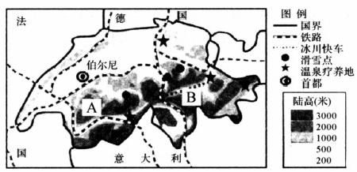
(1)读图，写出横亘瑞士全境的 A 山脉名称，判断 B 段“冰川快车”线路的大
致走向。(2分)

(2)根据材料和所学知识，列出制约瑞士工农业发展的不利因素。(3分)

(3)瑞士一直以来注重“扬长避短”地发展特色经济。根据材料和所学知识，
简述瑞士人在提高"旅游竞争力"方面采取的具体措施。(5分)

衢州市社会政治试卷 共12 页

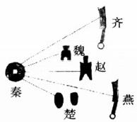
22. (10分)秦灭六国，掀开了中国历史新的一页。阅读材料，回答问题。
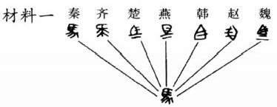

材料二 周王室的亲戚一旦取得了他们的土地，立刻互相疏远和进行战 争，而天子则无力阻止他们。 ……秦始皇把全国分成36郡，每个郡又分成数 目不等的县。所有这些(郡县)官员都由中央任命，并接受固定的俸禄。他们 的职位不是世袭的，随时可以罢免。 ……此后，这个制度成了后世王朝的
典范。
——崔瑞德 鲁惟一 《剑桥中国秦汉史》
(1)材料一中秦统一后的文字字体和货币造型分别是什么?(2分)

(2)指出材料二中秦始皇实施的地方行政制度名称，并写出该制度的优势。 (3分)

衢州市社会政治试卷 共12页

(3)上述材料中的各项措施对后世产生了深远影响。请结合材料和所学知
识，分别予以说明。(5分)

23. (8分)道路关乎国家前途、民族命运。阅读材料，回答问题。

材料一  在领导红军战争和根据地建设  的过程中，中国共产党通过艰难的探 索，到1930年上半年，逐步解决了大 革命失败后中国革命的道路问题。  ——人教版九上《历史与社会》 | 材料二 | 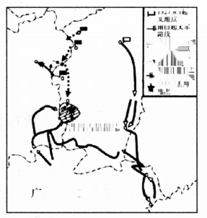
  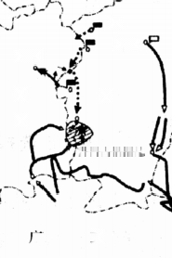  江  南昌  西  井冈山根据地  东  湖 南  长沙 | 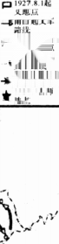  19278K  文地点  南 吕 私 文 军  焊  1927.9阐糖边 采起义地点  湘赣边界起  义军路线  湘稳边界起义 军原计划路线  1928.4会师  地 点
(1)写出材料一中“中国革命的道路”的具体内容.并指出中国共产党找到这
条道路的根本依据。(3分)

(2)根据材料二的史实，简述中国共产党探索这条革命道路的历程。(5分)

24. (10分)高楼不抛物，头顶有安全。阅读材料，回答问题。

材料一 案例回顾 | 材料二 相关链接
10楼住户赵某某先后4次将酒 | 2019年8月21日，全国人大常
瓶、塑料桶等物品从房间窗户抛出， | 委会法工委发言人臧铁伟在答记者
严重危害公共安全。2020年1月， | 问时表示：“我们立法工作机构将持
赵某某因犯危害公共安全罪被济南 | 续关注高空抛物和坠物致人伤害的
市槐荫区人民法院判处有期徒刑三 | 问题，继续深入研究和完善相关的
年，缓刑三年。 | 立法。”
(1)根据材料一 ，判断赵某某的行为属于哪种违法行为。(2分)

衢州市社会政治试卷 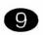 共12页

(2)从依法履行义务的角度，分析赵某某的行为。(4分)

(3)为维护“头顶上的安全”,不同社会主体应如何厉行法治?(4分)

衢州市社会政治试卷 共 1 2 页

25. (12分)联合国秘书长古特雷斯曾说过，中国(减贫)经验可为其他发展中国
家提供有益借鉴。阅读材料，回答问题。

材料  率高 位置 | 一  2011年独龙族同胞的贫困发生 达71%,其聚居的独龙江乡地理 如图所示： |  | 材料二  从2010年开始，国家实施独 龙族整族帮扶行动：打造独龙江乡 为民族风情旅游小镇；实施“以电 代柴"项目，组建护林队伍，把曾经 的毁林开荒者变成护林护水先锋； "扶贫先扶智",对群众开展实用技  能培训，狠抓素质提升 ……  经过多年的努力，独龙族同胞 实现了从整族贫困到整族脱贫的 历史“蝶变”。
材料  率高 位置 | 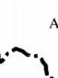 | 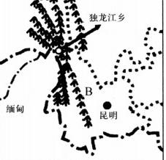
材料  率高 位置 | 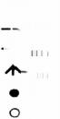  图例  -国界  ·· 省界 山脉  省会  乡镇
(1)请写出图中 A 高原的名称和独龙江乡所处的省级行政区 B 的简称。
( 2 分 )

衢州市社会政治试卷 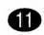 共 1 2 页

(2)根据材料一与我国处理民族关系的基本原则，说明国家实施独龙族整族
帮扶行动的必要性。(4分)

(3)综合材料和所学知识，说明独龙族“整族脱贫”为世界贡献了哪些中国经
验?(6分)

衢州市社会政治试卷 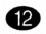 共12页

